Fondo Fiduciario de la ONU Ciclo 27 Solicitud de Concepto de Proyecto
Instrucciones sobre el Sistema de Gestión de Subvenciones (SGS)
&
Preguntas Frecuentes

CONTENIDO
1. CÓMO REGISTRAR SU PERFIL EN EL SISTEMA 2
2. CÓMO CAMBIAR SU CONTRASEÑA 3
3. PANEL DEL SOLICITANTE 4
4. DETALLES DE LA SOLICITUD 5
4.1. Sección 1: Perfil de la Organización 6
4.2. Sección 2: Perfil del Proyecto 6
4.3. Sección 3: Concepto del Proyecto 7
5. SERVICIO DE ASISTENCIA DEL SGS 8

CÓMO REGISTRAR SU PERFIL EN EL SISTEMA
- Vaya al Sistema de Gestión de Subvenciones (SGS): https://grants.untf.unwomen.org/Public/Home y haga clic en Iniciar sesión.
- Haga clic en Registrarse ahora.
- Introduzca una dirección de correo electrónico válida y haga clic en Enviar código de verificación.
- Introduzca el código de verificación recibido por correo electrónico y haga clic en el botón Comprobar código. Introduzca los siguientes datos y haga clic en Crear:
  - Nueva Contraseña
  - Confirmar Nueva Contraseña
  - Nombre
  - Apellidos
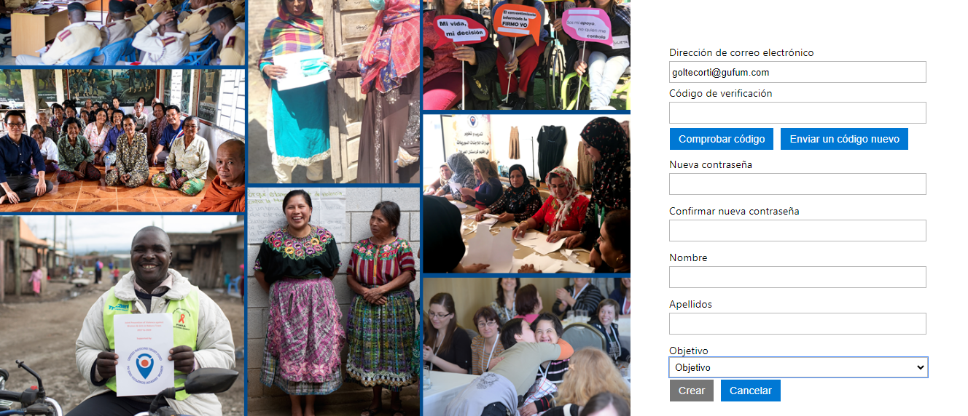
  - Objetivo: Seleccione Solicitar una subvención

- En la página de registro, introduzca todos los datos del perfil de usuario.
Nota: una vez que seleccione su idioma preferido en el Perfil de usuario, no podrá cambiar a otro idioma.
Nota: todos los campos marcados con un asterisco * son obligatorios.
- Haga clic en Enviar.

CÓMO CAMBIAR SU CONTRASEÑA
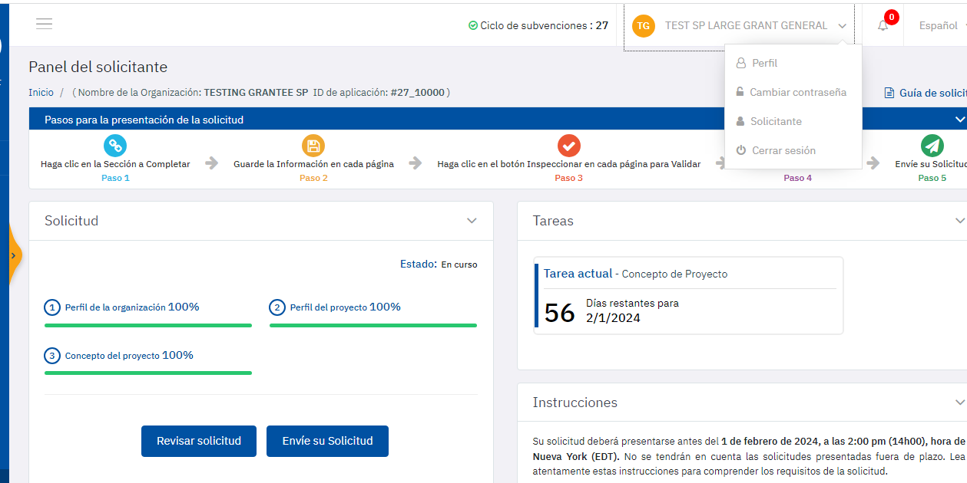
En el Panel del Solicitante, haga clic en su nombre y, a continuación, en Cambiar contraseña.

- Introduzca su correo electrónico y haga clic en Enviar código de verificación.
- Introduzca el código de verificación recibido en su correo electrónico y haga clic en el botón Comprobar código.
- Haga clic en Continuar.

- Introduzca su Nueva Contraseña y haga clic en Continuar.
- Será redirigido al Panel del Solicitante.

PANEL DEL SOLICITANTE
Hay dos botones principales en el Panel del Solicitante:
- Revisar Solicitud: Se puede pulsar en cualquier momento y señalará qué pestañas de su aplicación contienen errores.
- Enviar Solicitud: Sólo se activará si no se muestran errores desde el botón Revisar.
Nota: ¡envíe su solicitud en cuanto la haya completado! No espere hasta el último momento.
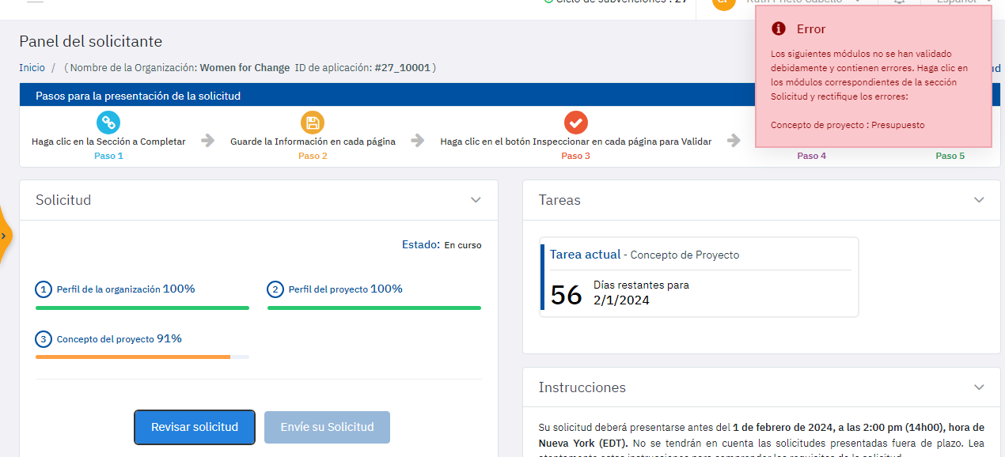
- Una vez que su solicitud haya sido enviada correctamente, el estado cambiará a "Presentado" y recibirá un correo electrónico automático confirmando su envío.

Nota: Si no ha recibido el correo electrónico de confirmación del GMS, póngase en contacto con el servicio de asistencia en: untfgms@unwomen.org
- No es posible realizar cambios una vez presentada la solicitud.
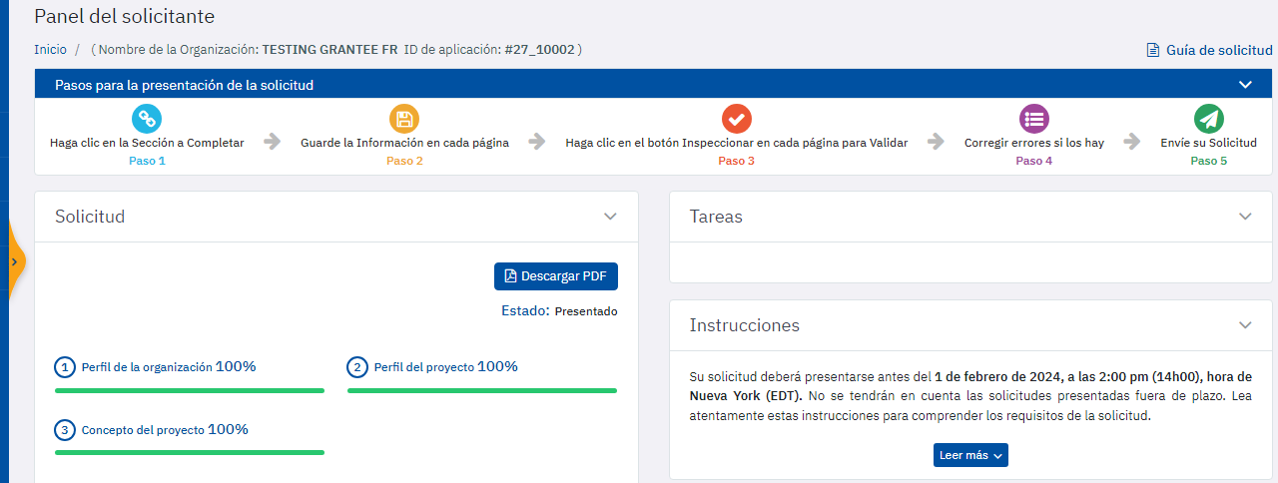
- Puede imprimir su solicitud haciendo clic en el botón Descargar PDF de la página de inicio.

Hay 3 secciones que deben cumplimentarse tal y como se muestra en el Panel del Solicitante:
- Deberá cumplimentar su solicitud del siguiente modo: 1. Perfil de la organización, después 2. Perfil del proyecto y, por último, 3. Concepto del proyecto.
- Cada sección contiene varias pestañas para completar: 1. Perfil de la organización (5 pestañas), 2. Perfil del proyecto (5 pestañas) y 3. Concepto del proyecto (4 pestañas).
- 2. La pestaña Perfil del proyecto - Beneficiarios y socios incluye 2 subpestañas para completar: Beneficiarios y socios principales y Beneficiarios secundarios y socios.
Nota: Primero debe hacer clic en el botón Guardar y después en Revisar en cada pestaña/subpestaña.
Su progreso para cada sección se mostrará en 3 colores diferentes:
- Rojo: Indica que ha visitado la(s) pestaña(s), pero no ha Guardado ningún dato.
- Naranja: Indica que ha introducido y Guardado datos. Sin embargo, no ha completado toda la sección.
- Verde: Indica que ha introducido y Guardado información para cada pregunta requerida. No implica que su solicitud esté totalmente cumplimentada.
Nota: Antes de enviar su solicitud, recuerde hacer clic en el botón Revisar.

DETALLES DE LA SOLICITUD
- Para navegar entre las distintas secciones, haga clic en el enlace "Cambiar de sección" situado en la esquina superior derecha de la página.
- Por favor, tenga en cuenta que todos los campos marcados con un asterisco * son obligatorios.
- Todas las preguntas con ? contienen instrucciones. Para más explicaciones, haga clic en el icono.
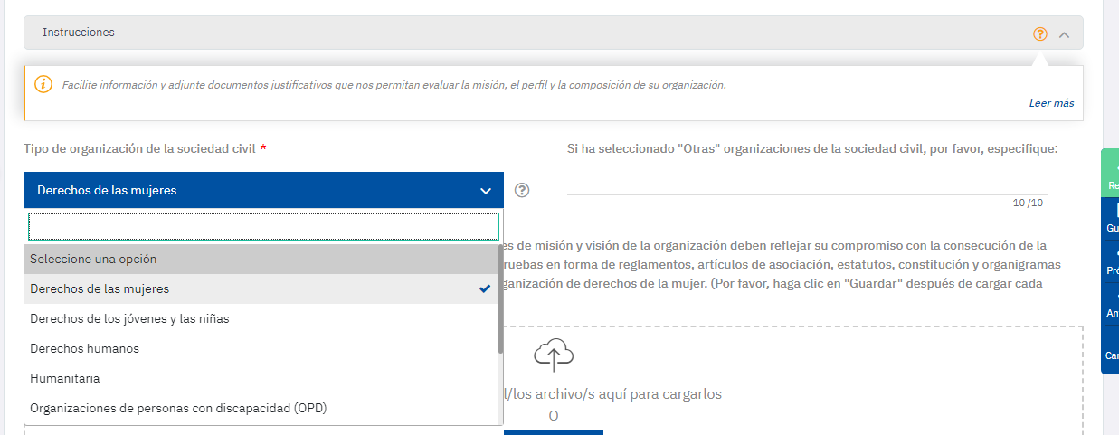
- Por favor, asegúrese de desplazarse por todas las opciones posibles antes de seleccionar su respuesta:

- Hay un botón Guardar y un botón Revisar en cada pestaña/subpestaña:
Guardar: Le permite guardar sus datos en cualquier momento, incluso cuando la pestaña esté incompleta o falte un archivo adjunto. Puede guardar su progreso y continuar más tarde.
Nota: Recuerde guardar su solicitud con frecuencia para evitar la pérdida de datos.
Revisar: Le permite comprobar los errores de la pestaña actual en cualquier momento, para que pueda corregirlos antes de enviarla:
  - Si el botón Revisar está en rojo, significa que hay algunos errores en la pestaña. Haga clic en el botón Revisar y podrá ver el mensaje de error exacto.
  - Si el botón Revisar está en verde, significa que su pestaña actual se ha completado correctamente.
- Las secciones con un círculo rojo en la barra de navegación significan que hay preguntas obligatorias que no se han contestado o que se han contestado incorrectamente en esa sección concreta.
- El número en el círculo rojo indica el número de preguntas sin contestar o contestadas incorrectamente. Puede hacer clic en Revisar para investigar y abordar las preguntas que deben rellenarse para completar una sección concreta.

Sección 1: Perfil de la Organización

- CONTACTOS DE LA ORGANIZACIÓN
Si el botón "Revisar" está en rojo, haga clic en él para ver los errores exactos. Es probable que:
- No ha introducido al menos dos contactos.
- La dirección de correo electrónico no es válida, compruebe si hay algún espacio " " al introducir la dirección de correo electrónico.
- Ha añadido un tercer contacto, pero no ha rellenado todos los campos obligatorios.

- CAPACIDAD FINANCIERA y REQUISITOS OBLIGATORIOS
- Por favor, haga clic en Guardar después de subir cada documento individual para que se guarden todos los documentos adjuntos. De lo contrario, perderá el documento anterior cada vez que cargue uno nuevo.
- Sus archivos no pueden superar los 50 MB de tamaño.

Sección 2: Perfil del Proyecto
- RESUMEN DEL PROYECTO
Fecha de inicio del proyecto: La fecha estimada de inicio no puede ser anterior al 1 de agosto de 2024.

- CONTACTOS DEL PROYECTO
Debe seleccionar alguno de los contactos creados en la pestaña Contactos de la organización.
Nota: No se pueden añadir contactos en esta pestaña. Si es necesario, vuelva a la pestaña Contactos de la organización y revise (añada, edite o elimine) la información del contacto para seleccionarlo en Contactos del proyecto.
- BENEFICIARIOS Y SOCIOS
Por favor, tenga en cuenta que hay dos subpestañas en la pestaña Beneficiarios y socios para completar.
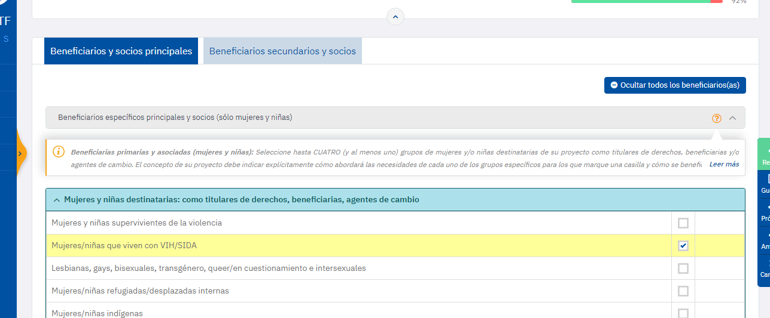
Nota: No olvide hacer clic en Guardar y Revisar en ambas subpestañas.

Sección 3: Concepto del Proyecto
- PRESUPUESTO
Si el botón Revisar está en rojo, haga clic en él para ver los errores exactos. Es probable que:
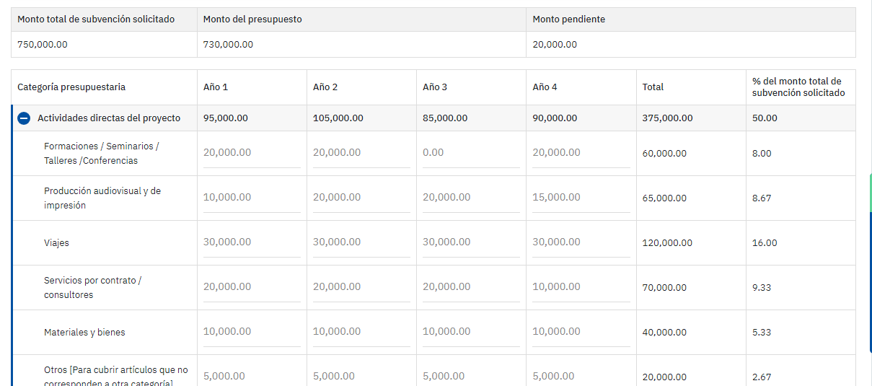
- Ha presupuestado más O menos que el importe total solicitado: El importe pendiente debe ser 0:

- Si necesita modificar el Monto total de la subvención solicitada (resaltado en amarillo), vuelva a la sección 2. Perfil del proyecto - Descripción del proyecto para actualizar el campo: Importe total solicitado al Fondo Fiduciario de la ONU (en dólares estadounidenses).
- Si todos los datos parecen correctos pero el botón Revisar sigue en rojo, por favor, haga clic en el botón Guardar.
- Por favor, tenga en cuenta que en Actividades de gestión hay varias líneas presupuestarias obligatorias.
- Nota: Si no ha completado las preguntas sobre Duración del proyecto e Importe de la subvención solicitada en Resumen del proyecto, la pestaña Presupuesto no estará disponible.
- Para más información y orientación, por favor, consulte siempre el documento Anexo 3: Formulario de presupuesto de Concepto del Proyecto y directrices presupuestarias.

SERVICIO DE ASISTENCIA DEL SGS
- Si tiene más preguntas o dudas sobre la cumplimentación y presentación de su solicitud en el SGS, póngase en contacto con el servicio de asistencia en: untfgms@unwomen.org con el asunto [Ayuda con la solicitud: Nombre de su Organización y número de Identificación de la Solicitud]. Responderemos a sus preguntas en un plazo de 24 horas durante el horario laboral de lunes a viernes. El 25 de diciembre de 2023 y el 1 de enero de 2024 son días festivos oficiales.

